Выполнил: Назаров Андрей Владимирович, 286 группа

**Отчет по учебной практике №7**

**«Разработка карты или структуры сайта (Mind map)»**

**Цель работы:** формализовать основные функции системы

**Решение задач**

1. Определение структуры сайта. Выделение основных разделов.
2. Построение диаграммы «Mind Map», визуализация структуры клиентской части и панели администратора (Рисунок 1 – Mind Map).

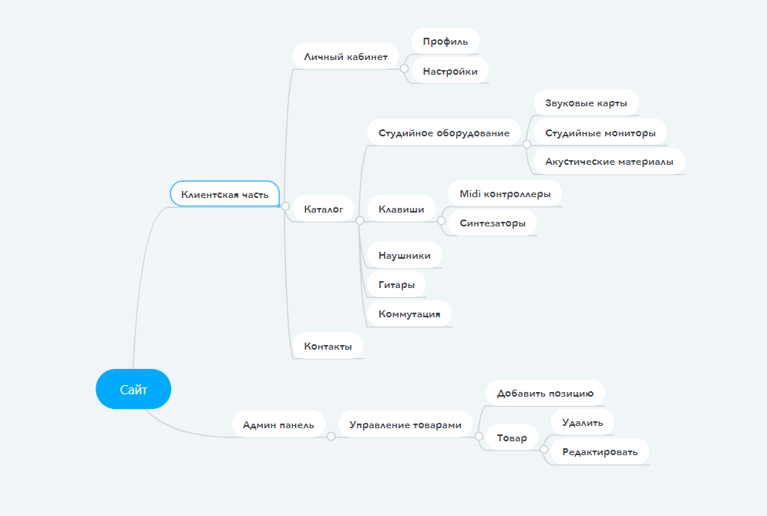

Рисунок 1– Mind Map

**Выводы**

В ходе выполнения данной работы, было закреплено умение составления структур сайтов